Compte Rendu par Zakariae AHMED-LAAZIZ

**Page 1 HTML : Welcome.**

j'ai utilisé ici, une balise <body> contient une balise <div> qui contienne la balise <h1> pour le titre et une balise <p> pour un paragraphe.

Une balise <a> pour le href du page suivante et une balise <Button>.  
Une balise <link> pour le lien entre cette page et la page du css.

**Page 1 CSS : Welcome.**

Style pour Body

L’arrière-plan, no-repeat pour que l’image ne répète pas, cover pour que l'image d'arrière-plan s'adaptera toujours à l'ensemble de la <div> et pour centrer le contenu de la balise <body> on utilise text-align : center

Style pour le titre et le paragraphe avec le même type de font, la même taille, le même couleur et le même margin-top.

Margin-top pour le Button.

Un style pour le Button de la page Welcome pour le mettre avec un Glitch style.

**Page 2 HTML : Sign up.**

La page HTML contient des div appartiennent une class glass pour le css, et des span avec des inputs.

Un Button de Bootstrap a une class “btn btn-dark btn-block mb-4 “.

Les inputs mot de passe ayant un type password, pour le masquer.



Des balises <link> pour mise en relation la page HTML avec le bootstrap, la page css et la page du javascript.

**Page 2 css : Sign up.**

Style pour les balises <div>, pour la balise <body> comme l’arrière-plan et l’attachement fixed.

La taille pour le Button et les inputs.

Le style de glass (verre flou).

La couleur du titre.

La bordure de l’input 1.

Le style pour les inputs, même taille et padding, même bordure et ça rayon, taille du box…

**Page 2 JS : Sign up.**

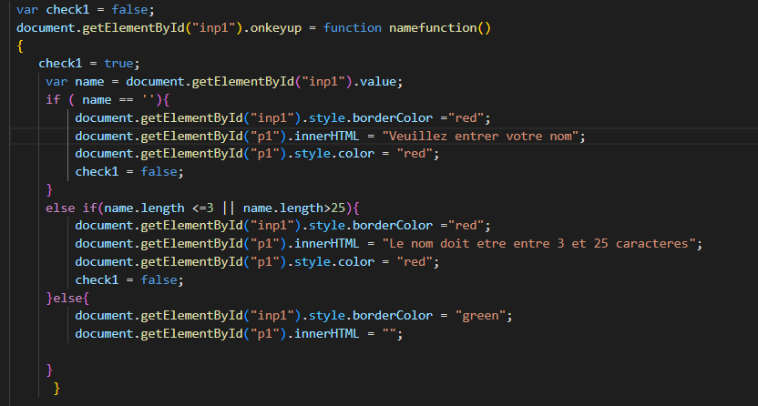

Première fonction pour le nom, ne doit pas être vide, doit être entre 3 caractères et 25, et si ces conditions sont vraies, la bordure deviendra vert et le paragraphe vide.

J’ai déclaré une variable du premier check au dernier, pour la condition du Button, si les checks sont vrai le Button doit fonctionnera.

Cette fonction de l’email, l’email doit contenir des majuscules et minuscules caractères, des symboles, et les nombres.

Et bien sure l’email ne doit pas être vide, si l’email ne contient pas les conditions précédentes, la bordure changera en rouge avec des messages des erreurs.

La variable check2 pour le Button.

Le même pour le mot de passe

Mais pour la validation, le mot de passe doit être le même.

Sinon, des messages d’erreurs avec le changement du couleur de bordure.

Et finalement, la fonction du Button, si les checks sont vrais le Button fonctionnera.

**Page 3 HTML : Landing page**

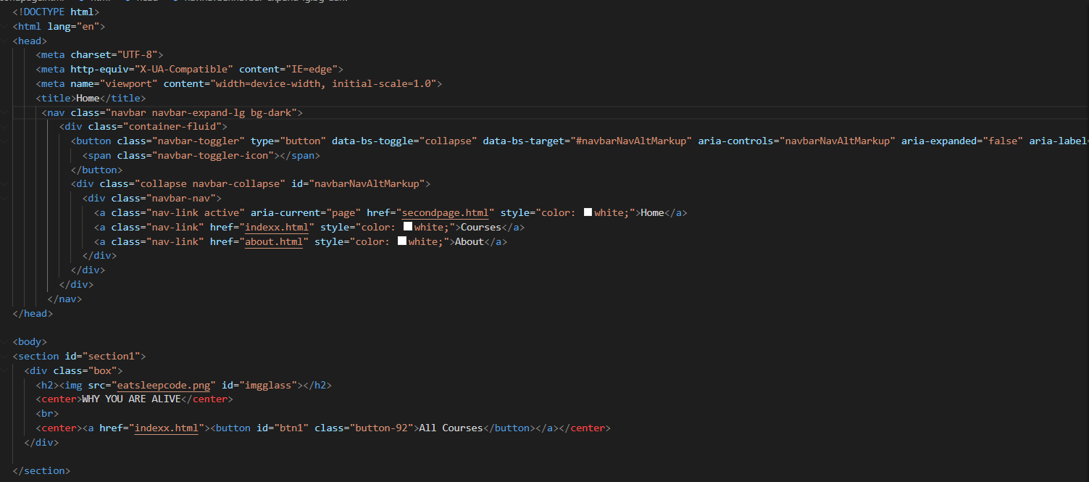

Balise <body> contient une balise <div> a une classe navbar-expand bg-dark pour la navbar, les balises <a> contient les liens pour les pages suivantes.

La section contient arrière-plan et une autre image avec verre flou et Button.

Une section contient les images avec les titres, et un Button.

Les lien pour les pages css, bootstrap et js.

**Page 3 CSS : Landing page**

style pour le verre flou, un font pour le titre, un arrière-plan pour la section et taille, et couleur et position..etc pour le box.

Style pour les éléments taille et positionnement par margin.

Style pour les trois éléments (les photos).

Style du premier Button, pour être 3d et animer.

Style pour le deuxième Button.

**Page 3 JS : Landing Page**

Un tableau des images avec les prix, les catégories, titres et les lien des images.

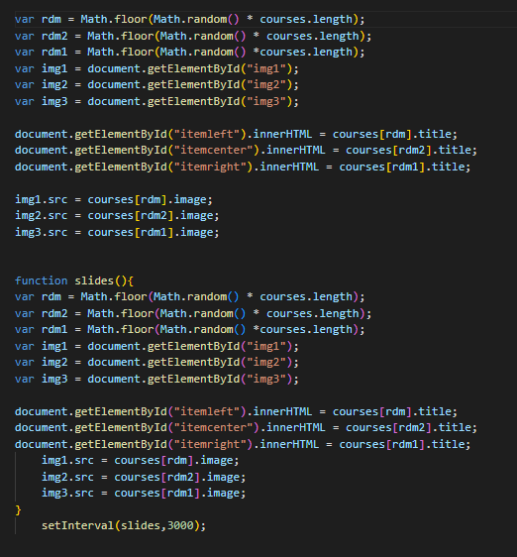

La fonction random pour afficher les photos aléatoires depuis le tableau précèdent, avec un temps.

**Page 4 HTML :**

Page html avec la balise <div> pour la nav-bar.

Une balise <div> pour side-bar contient une search-bar input, des checkboxes et une input de type range avec un min de 0 et max de 69.9 et un pas de 0.1 avec une fonction pour afficher la variable en direct.

**Page 4 JS : last page**

Tableau des courses.

Une fonction pour l’affichage des photos des courses avec ses prix, titre et catégorie.

Le filtrage (n’est pas complété) :

Des fonctions pour le filtrage a partir des inputs de type range, on change les courses depuis la fonction replacechildren et une Loop, si checkbox égale a la catégorie, la fonction va remplacer les courses.

Même si des autres fonctions.

Et nous n'oublions pas la page About.